INDICAÇÃO Nº 404/2021

Indica ao Poder Executivo a realização da "operação tapa-buraco", na Rua Dona Amazilia Ribeiro Lopes, em frente ao nº 78, Vila Aguiar, e Avenida Tiradentes, nº 230, Centro

Excelentíssimo Senhor Presidente,

A Vereadora que esta subscreve INDICA ao Excelentíssimo Senhor Prefeito a realização da "operação tapa-buraco", na Rua Dona Amazilia Ribeiro Lopes, em frente ao nº 78, Vila Aguiar, e na Avenida Tiradentes, nº 230, Centro.

JUSTIFICATIVA:

Conforme imagens anexas, é perceptível que o serviço de tapa-buraco é extremamente urgente, uma vez que há mais de três semanas os moradores e comerciantes aguardam os reparos.
À medida que o tempo vai passando, os buracos tendem a aumentar, deteriorando ainda mais o asfalto, além do desperdício de dinheiro público, tão escasso neste momento de pandemia.

Sala das Sessões “Dr. Júlio Arantes de Freitas”, 28 de abril de 2021.

Cláudia Rita Duarte Pedroso
Dra ClÁudia Pedroso
Vereadora

PROTOCOLO Nº CETSR 28/04/2021 - 08:49 4671/2021/fap

Rua Dona Amazilia Ribeiro Lopes, em frente ao nº 78, Vila Aguiar.
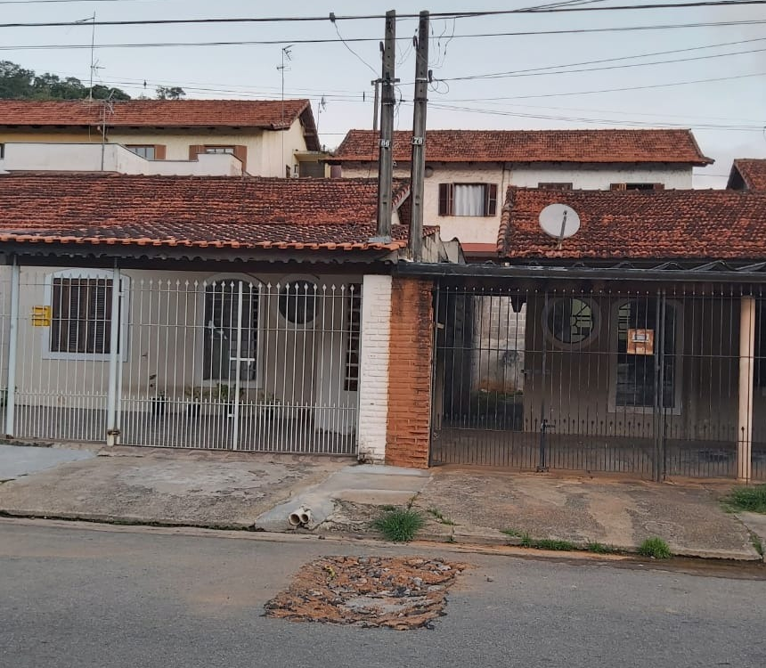

Avenida Tiradentes nº 230, Centro.
